EJB Session Bean + Servlet készítése Glassfish 3.1 applikációs szerverrel Eclipse alatt

- Glassfish applikációs szerver beállítása
    - Winsows → Preferences → Server → Runtime Environment → Add
    - Válaszd ki a listából a Glassfish 3.1.2-t
    - Next
    - Application Server Directory -mezőben pedig add meg a glassfish elérési útvonalát.
    - Finish
    - Ekkor a Server Tab-on megjelenik az új Glassfish szerver

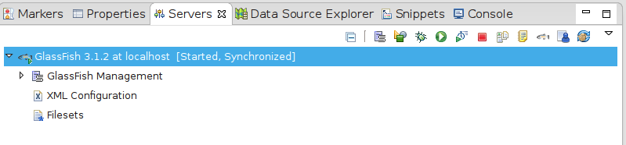

- Hozzunk létre egy Enterpise Application Project-et

Mivel ugyan azon a szerveren fog elhelyezkedni mind a Bean konténer mind a Servlet, ezért ésszerű azokat egy konténerben elhelyezni. Ennek érdekében Enterpirse Application Project-et hozok létre, de csak a Web modulját fogom elkészíteni, és ide helyezek el minden elemet.
  - File → New → Other → Java EE → Enterprise Application Project
Project name: testproject
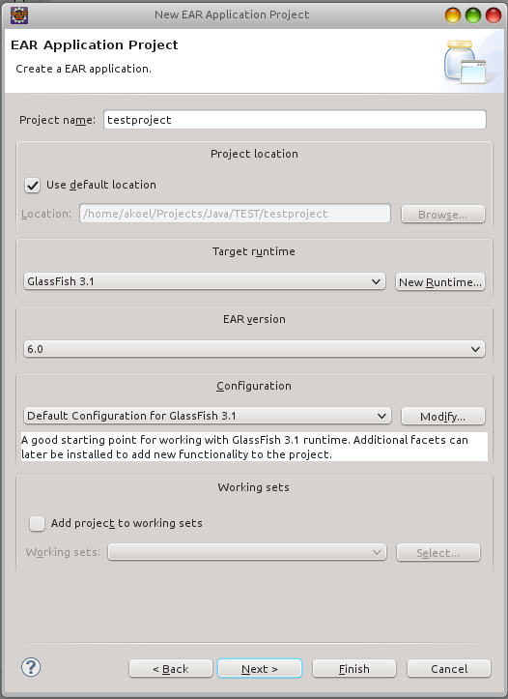

  - Next
  - New Module Gomb
  - Csak a Web module-t pipáljuk ki
  - Nevezzük át testproject-re

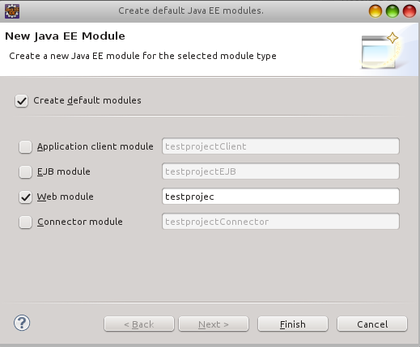

  - Finish
  - Cancel
  - Ekkor a következő struktura jön létrehozása

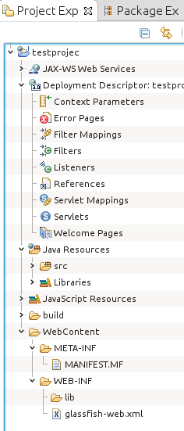

- EJB Bean-ek létrehozása

  - File → New → Other → EJB → Session Bean
Package: foo
Name: FooBean
State type: Stateless
Remote: foo.FooRemote
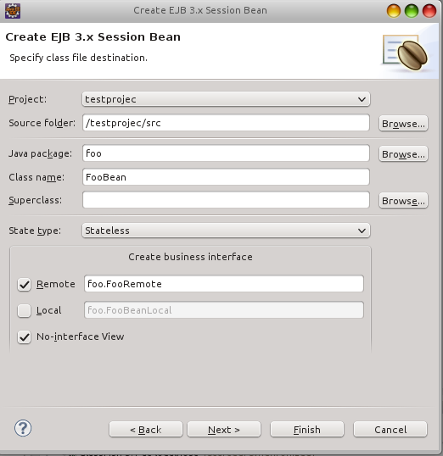

  - Next
Mapped name: ejb/FooBean

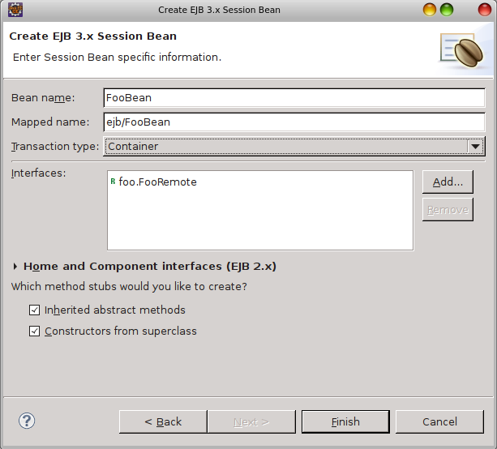

  - Finish
Ekkor 2 java fájl jön létre, a JavaResources/src strukturában: FooRemote.java és a FooBean.java. Egészítsük ki mind a kettőt

  - FooRemote.java

package foo;
import javax.ejb.Remote;

@Remote
public interface FooRemote {
public String echo(String s);
}

  - FooBean.java

package foo;

import javax.ejb.LocalBean;
import javax.ejb.Stateless;

@Stateless( name = "FooBean", mappedName ="ejb/FooBean" )
@LocalBean
public class FooBean implements FooRemote {
public String echo(String s) {
return s;
}
}

- Szervlet létrehozása

  - File → New → Other → Web → Servlet
Package: foo
Class name: FooServlet

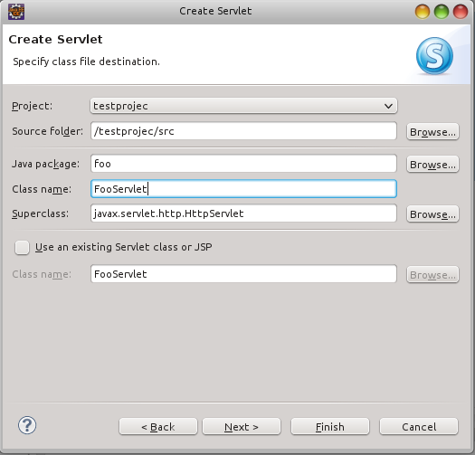

  - Finish

Ekkor a FooServlet.java bekerül a foo csomagba.
  - Töltsük ki a FooServlet.java állományt

package foo;
import java.io.*;
import javax.ejb.EJB;
import javax.servlet.*;
import javax.servlet.annotation.WebServlet;
import javax.servlet.http.*;

@WebServlet("/FooServlet")
public class FooServlet extends HttpServlet {
private static final long serialVersionUID = 4929908747482033835L;

@EJB(mappedName = "ejb/FooBean")
private FooRemote foo;
protected void processRequest(HttpServletRequest request, HttpServletResponse response) throws
ServletException, IOException {
response.setContentType("text/html;charset=UTF-8");
PrintWriter out = response.getWriter();
out.println("<html>");
out.println("<head>");
out.println("<title>Servlet FooServlet</title>");
out.println("</head>");
out.println("<body>");
out.println("<h1>FooRemote.echo returned: "+foo.echo(request.getParameter("param")) + "</h1>");
out.println("</body>");
out.println("</html>");
}
protected void doGet(HttpServletRequest request,
HttpServletResponse response) throws ServletException, IOException {
processRequest(request, response);
}
protected void doPost(HttpServletRequest request,
HttpServletResponse response) throws ServletException, IOException {
processRequest(request, response);
}
}

- index.jsp létrehozása

  - File → New → Other → Web → JSP File
File name: index.jsp

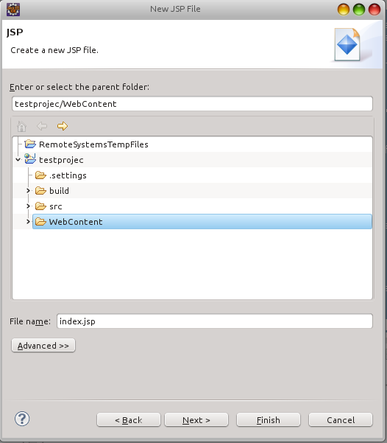

  - Finish
  - Töltsük ki az index.jsp fájlt

<%@ page language="java" contentType="text/html; charset=UTF-8" pageEncoding="UTF-8"%>
<!DOCTYPE html PUBLIC "-//W3C//DTD HTML 4.01 Transitional//EN"
"http://www.w3.org/TR/html4/loose.dtd">
<html>
<head>
<meta http-equiv="Content-Type" content="text/html; charset=UTF-8">
<title>Web Module used as EJB Client</title>
</head>
<body>
<!-- <a href="TestServlet">Click here to call the EJB component</a> -->
<form action="${pageContext.request.contextPath}/FooServlet">
<input type="text" name="param" />
<input type="submit" value="Submit" />
</form>
</body>
</html>

- web.xml
  - Jobb egér gomb a WEB-INF könyvtáron
  - File → New → Other → XML → XML File
  - File name: web.xml
  - Finish
  - Töltsük ki a web.xml-t

<?xml version="1.0" encoding="UTF-8"?>
<web-app version="2.5" xmlns="http://java.sun.com/xml/ns/javaee"
xmlns:xsi="http://www.w3.org/2001/XMLSchema-instance"
xsi:schemaLocation="http://java.sun.com/xml/ns/javaee http://java.sun.com/xml/ns/javaee/web-app_2_5.xsd">
<servlet>
<servlet-name>FooServlet</servlet-name>
<servlet-class>foo.FooServlet</servlet-class>
</servlet>
<servlet-mapping>
<servlet-name>FooServlet</servlet-name>
<url-pattern>/FooServlet</url-pattern>
</servlet-mapping>
</web-app>

  - Most is vessünk egy pillantést az elkészült strukturára

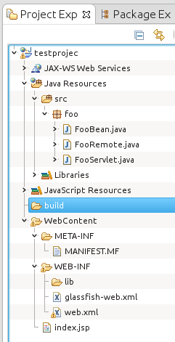

- Deployoljuk a csomagot
  - Állj rá a Servers Tab-on a Glassfish szerverre
  - Jobbegérgomb → Add and Remove
  - Válaszd ki a bal oldali ablakban a testproject-et és nyomd meg az Add > gombot, aminek hatására a project a jobb oldali ablakba kerül
  - Válaszd ki a bal oldali ablakban a testproject-et és nyomd meg az Add > gombot
  - Finish
  - Ekkor a Console Tab-on megláthatjuk a deploy eredményét. Jó esetben a következőt láthatjuk:

- Test
  - http://localhost:8080/testprojec/index.jsp

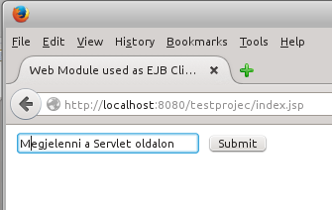

  - Submit gomb

